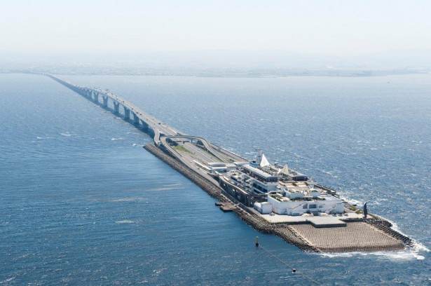
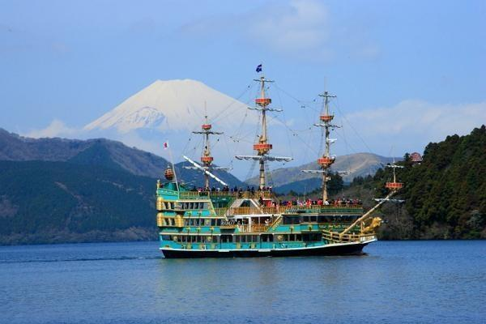
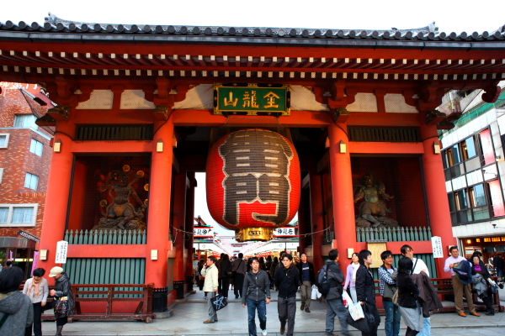
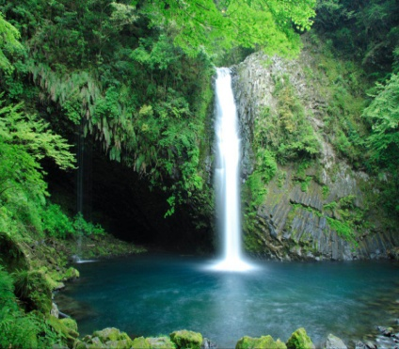
飯店介紹:
成田 GATEWAY 飯店 http://gateway-hotel.co.jp/
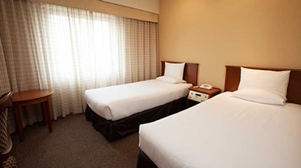
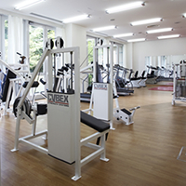
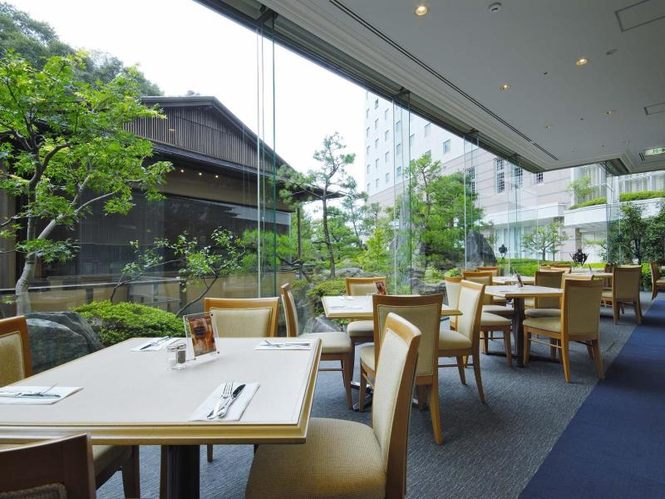
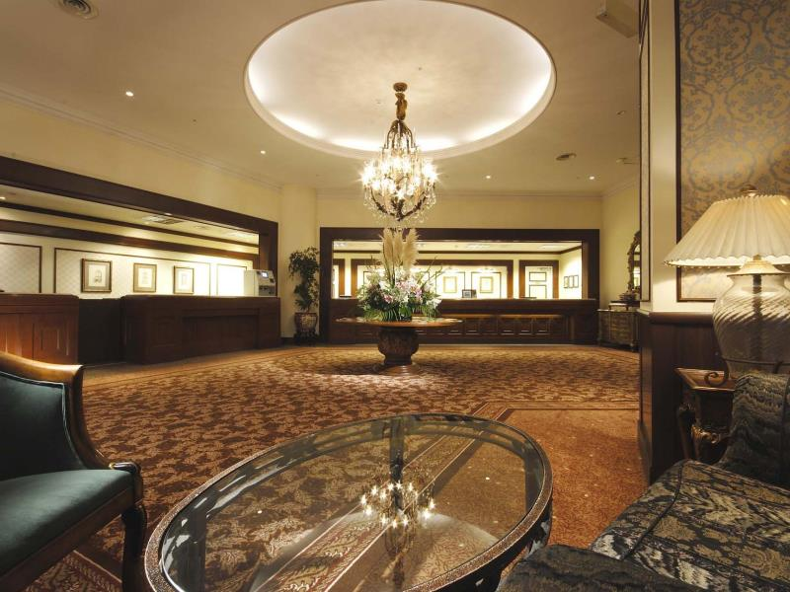

成田港大飯店位於東京的成田國際機場，是十分受到旅客歡迎的訂房選擇。 在這裡，旅客們可輕鬆前往市區內各大旅遊、購物、餐飲地點。 對於喜歡冒險的遊客來說，成田國際機場再合適不過了。 同時成田港大飯店提供多種多樣的設施，令您在東京期間的旅程更豐富。
石和 View飯店 http://www.i-view.jp/
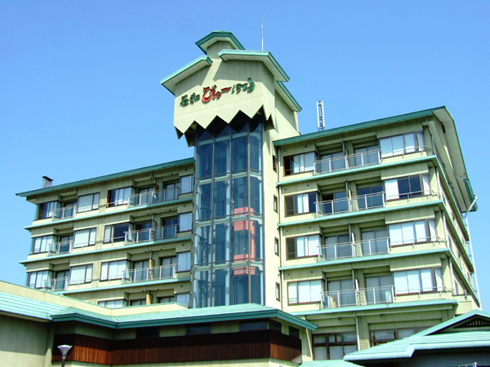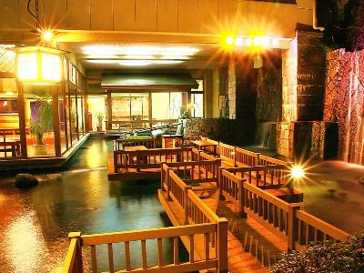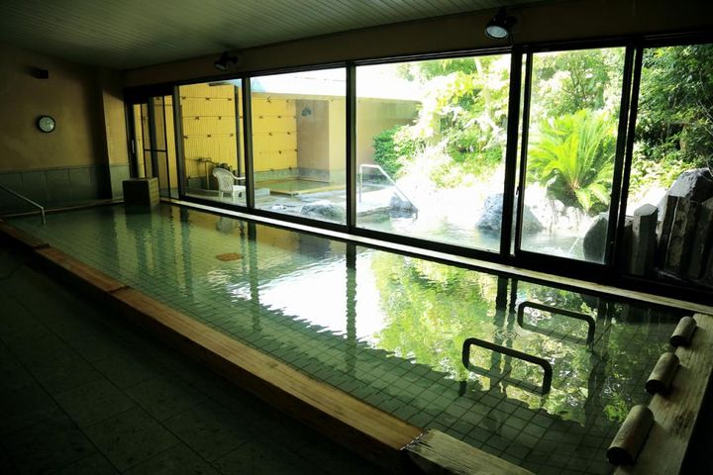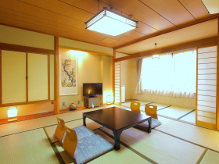
美麗的自然與文化，孕育出水果與溫泉之鄉—石和溫泉鄉。歡迎蒞臨此地，度過優雅的假期時光。
飯店設施格調高雅，秉持著和風洗練的感性與真誠，為訪客提供最佳服務。

 | 航空公司 | 航班號碼 | 起訖城市 | 飛行時間
暫定去程航班 | 國泰航空 | CX450 | 台北/東京(TPE-TYO) | 13:00/17:20
暫定回程航班 | 國泰航空 | CX451 | 東京/台北(TYO -TPE) | 15:40/18:25
行程內容：
第一天 台北→東京成田機場→飯店
今日懷著愉快心情，集合於桃園國際機場第一航站，由本公司專業導遊協助辦理登機手續後，搭乘豪華客機飛往日本第一大城－【東京】
早餐：x | 午餐：機上美食 | 晚餐：飯店內晚餐或發放1500日幣自選餐
宿：成田MARROAD飯店或GATEWAY飯店或同級
第二天 飯店→海螢大橋→小田原城(不上天守閣)→伊豆浪漫觀光列車→大室山纜車→飯店
【海瑩大橋】UMIHOTARU－全長15公里，利用海底隧道連接海上高架橋跨千葉縣木更津與神奈川縣川崎市之間的東京灣AQUA LINE，每當遊客來到這兒，不但驚奇讚嘆工程的壯觀外，站立在東京灣海上螢火的人工島上，讚嘆人與海爭地更征服大自然偉大的創舉，結構的艱難，令人稱奇讚嘆其偉大之處。
【小田原城】是小田原的重要象徵，也是戰國時代北條氏之城下町及東京往箱根之重要玄關，是與江戶城、大阪城匹敵的歷史名城。城址公園不只是一般的公園，裡面還有小型的動物園和兒童的遊樂場，天守閣有刀、馬具等歷史文物的展示。
【伊豆浪漫觀光電車】特別安排伊豆浪漫觀光電車，透過車窗飽覽伊豆東海岸的綺麗風光，增添另一番旅遊之樂趣！
【大室山】是伊豆高原的象徵，亦是重要觀光景點，海拔約580公尺，因火山爆發形成的火山口，山頂呈現碗狀的圓坑，可搭乘纜車至山頂。登頂之後週遭山景、相模灣海景就可一覽無疑。
早餐：飯店內美食 | 午餐：日式燒烤自助餐或風味套餐 | 晚餐：飯店內海鮮自助餐
宿：土肥marin飯店或伊東園大仁飯店或同級
第三天 飯店→淨蓮瀑布→箱根神社→蘆之湖遊船→河口湖散策→忍野八海→飯店
【淨蓮瀑布】落差高度25公尺、寬度7公尺，壯麗的水瀑、磅礡的氣勢，為伊豆最大的瀑布，據傳日本昭和天皇曾經為此讚嘆。淨蓮瀑布自古流傳著女郎蜘蛛傳説，頗具神秘感，瀑布周圍茂密的原始林之中震人心弦的瀑布聲更是添增了淨蓮瀑布神秘的氣氛。
【箱根神社】建於西元八世紀，位於蘆之湖南端的元箱根，是當地人為了讓船隻下水前，祈求平安儀式而建，是日本少數幾個在水邊的神社
【平和公園】它向訪客表達了煦煦愛意及佛的慈悲，也表達對殘酷戰爭的控訴，期許世界和平早日來臨。
【蘆之湖遊船】奈川縣足柄下郡箱根町，箱根山的火山湖。 大約形成於三千年前，是神奈川縣內面積最大的湖泊。蘆之湖是一個非常知名的觀光 地，是遠望富士山的名所。蘆之湖上有游船提供觀光客乘船游覽。
備註:若因客滿或船在維修而無法乘坐蘆之湖遊船時,則此行程更改為河口湖遊船
【河口湖】在富士五湖中最多景點的河口湖。湖畔裡設立各式各樣的觀光設施及溫泉街，也有以富士山景為賣點的地方。
【忍野八海】八海意為八個池塘，它們是忍野地區指定的國家自然風景區，分別是：御釜池、底無池、銚子池、濁池、涌池、鏡池、菖蒲池和出口池。富士山的雪水流經地層過慮成清徹的泉水，從這些池塘滲出，其平均水溫為13°C。在1985年入選“日本名水百選”。忍野村以其優美的自然環境聞名。五月到九月間群芳爭艷，五月有鳶尾花、六月有羽扇豆、七月有向日葵、八月有秋櫻。無數攝影家前來捕捉富士山與忍野村保存完好的自然美景。
早餐：飯店內美食 | 午餐：日式風味套餐 | 晚餐：飯店內自助餐或會席料理
宿：石和VIEW或河口湖區溫泉飯店或石和區溫泉飯店或同級
第四天 飯店→東京都廳→淺草觀音寺→途經天空樹→免稅店→台場DiverCity Tokyo Plaza購物廣場→飯店
【東京都廳】搭乘展望台專用電梯即可在55秒內一口氣來到位於45樓、距地面202公尺高的展望室。可以在展望室內欣賞東京美景。
【淺草觀音寺】淺草觀音寺正式名稱是金龍山淺草寺，同時也是聖觀音宗的總本山，創立於西元7世紀，寺內供奉觀世音菩薩為主，是東京都內最古老的寺廟。在西元1945年曾經被燒毀，重建於西元1958年。大門上懸掛100公斤，書寫「雷門」二字的巨型燈籠，寺前是寶藏門，據說其中一道門的頂端藏有寺廟寶藏，旁邊五重塔高達64公尺左右，建於天慶5年（公元942年），原是木造，後被大火燒毀。慶安元德家光重建，但在二次大戰時再度燒毀，昭和48年11月重建。
【東京天空樹】又稱東京晴空塔、新東京鐵塔(途經，不上天空樹)，是位於日本東京都墨田區的電波塔，由東武鐵道和其子公司東武塔天空樹共同籌建，於2008年7月14日動工，2012年2月29日完工、同年5月22日正式啟用。其高度為634.0公尺，於2011年11月17日獲得金氏世界紀錄認證為「世界第一高塔」，成為全世界最高的自立式電波塔。其亦為目前世界第二高的人工構造物，僅次於哈里發塔。
【免稅店】您可盡情在此採購優質免稅商品。
【DiverCity Tokyo Plaza台場】以劇場型都市空間的設計理念，充分利用日本屈指可數的觀光地東京臨海副都心地區的優越立地條件，為國內外顧客提供購物、休閒遊玩及舒適的空間。
早餐：飯店內美食 | 午餐：天婦羅風味套餐或日式火鍋餐 | 晚餐：方便遊玩，敬請自理
宿： 京成MIRAMARE飯店 或千葉三井花園飯店 或幕張APA飯店或同級
第五天 飯店→自由活動→機場→台北
享用完豐盛早餐後，您可做最後的巡禮，後於約定時間返回飯店集合後，專車前往東京成田國際機場，由本公司專業導遊協辦離境手續之後，搭乘豪華噴射客機飛返台北溫暖的家，結束此次愉快的旅程。
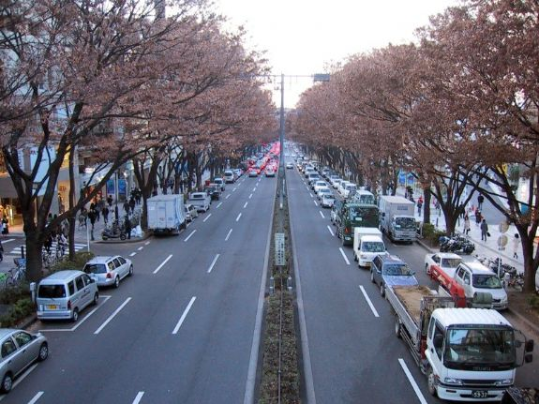
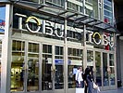
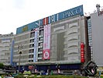
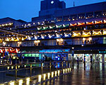
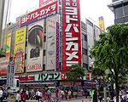
自費搭電車或地鐵前往以下其一、二之觀光點或有名鬧區觀光，逛街購物◎
表參道：由原宿至青山大道間的『表參道』是一條林蔭大道、以日本的「巴黎」而著稱，沿街的林蔭道、開放式的時髦咖啡店和餐廳、高級時裝店，優雅而富有風情。沿路上可以看到很多打扮時髦、奇裝異服的日本前衛青年聚在路旁上，設置攤位兜售自己的作品，如手工飾品、公仔，或繪畫人像…等。
新宿鬧區：你可自行前往『新宿鬧區』；擁擠的小路上，有各式各樣的餐飲小吃。還有各類新潮服裝店、雜貨店等充滿個性化的商品，在這挑選禮物送給朋友是最適合的。
六本木Hills：六本木Hills這裏有全東京最大的電影城、最高的美術館，俱樂部、名店街、餐廳等設施，它可算是城市中的城市。此外，在海拔250米的樓層還設有展望台和美術館，是比較少見的複合型設施。六本木街上看到的外國人比日本人還多，異國情調的商店把六本木的夜晚裝扮得流光溢彩，是東京都內有名的夜晚遊樂場所。
早餐：飯店內美食 | 午餐：方便逛街，敬請自理 | 晚餐：機上美食
宿：溫暖的家
備註:
★1.此行程6人以上即可成行(含12歲以下小孩不佔床，不含INF)
若出發人數未滿16人台灣將不派領隊隨團(請記得跟客人簽個人定型化契約)，由當地派小型車司機(會說中文)兼陪同.在關西機場接機.
★2.每日車子使用時間不得超過12小時.
(第一天及最後一天為接送機,限機埸送至飯店).
★3.司機小費每人每天日幣1000円,5天共5000円請最後一天付給司機.
★4.12歲以下小孩不佔床-3000元. INF收 4000元 . 單人房加5000元.
★5.出發人數若滿16人以上台灣將派領隊隨團前往，行程會加走免稅店，小費收5天共5000円
★6.若出發人數6~9人要指定NO JOIN則每人需加團費台幣2000元
10~15人要指定NO JOIN則每人需加團費台幣1500元
16人以上要指定NO JOIN則每人需加團費台幣1000元
★7.若要加購迪士尼每人台幣3000元(含電車費，人數要6人以上)

